Прочитайте ребенку пословицы о победе, отваге, смелости, Родине
- Тот герой, кто за Родину горой
- Где смелость — там победа.
- Мужественно биться — победы добиться!
- Где дружбой дорожат, там и враги дрожат.
- Родина поучает, Родина и выручает.
- За край родной иди бесстрашно в бой.
- Где смелость, там и победа
- Чужой земли не хотим, но и своей не отдадим.
- Смелость города берет.
- Тяжело в учении – легко в бою.
- Пуля смелого боится.
- Кто смел, тот на коня сел.

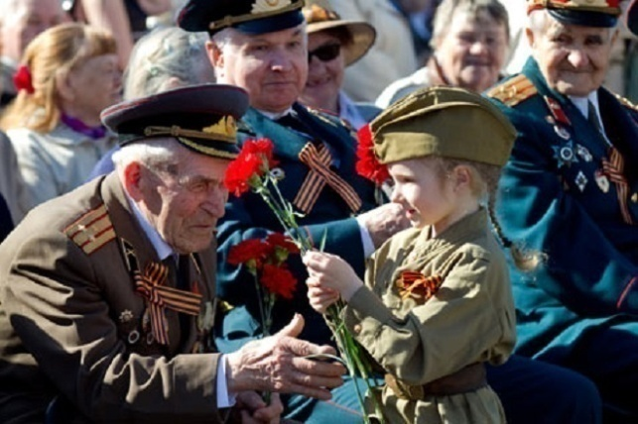

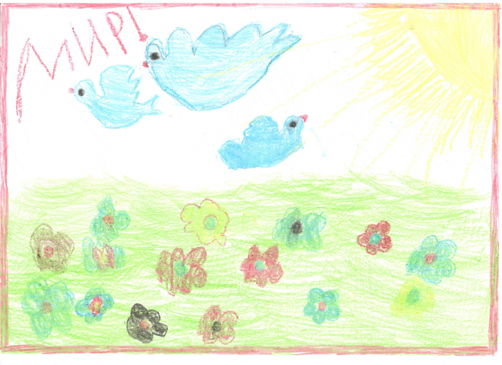
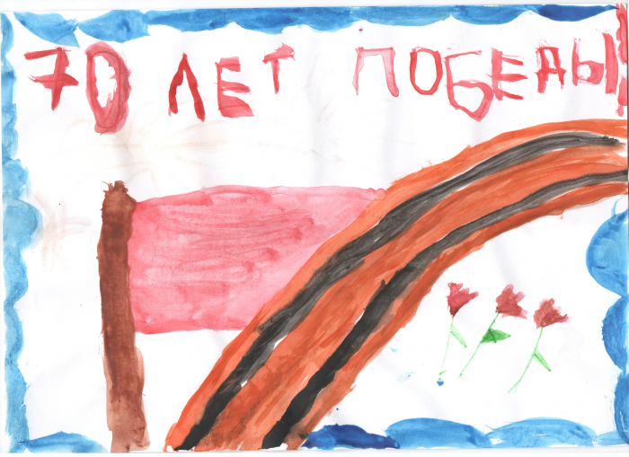

Адрес МБДОУ «Березовский детский сад № 2»:
662521, Красноярский край, п. Березовка,
ул. Солнечная, 4
т. 8(39 175) 2-15-07
Email: detsad-2@mail.ru
В память о великой Победе
для детей и родителей
«ЧТОБЫ ПОМНИЛИ…»
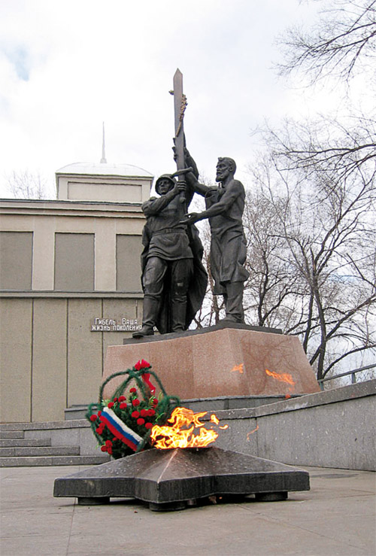
Муниципальное бюджетное дошкольное образовательное учреждение «Березовский детский сад №2»
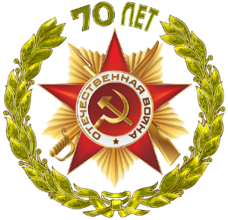
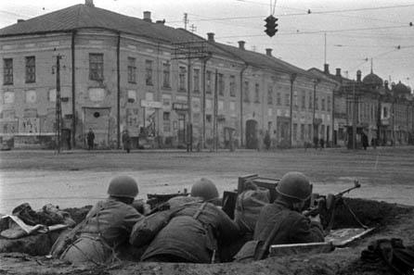

Во все времена, во всех странах народ защищал свою Родину, когда на нее нападали враги. Много врагов нападало на нашу Родину, а в 1941 году напал на нас злой и сильный враг - фашисты из Германии. Никогда еще не было врагов страшнее их. Четыре долгих года шла Великая война. Вдребезги разбила наша армия хваленые Фашистские войска. Прочь с нашей земли выгнала их и помогла соседним странам избавиться от захватчиков-Фашистов. Но не сразу - в тяжелых опасных боях досталась нам победа. Одни дрались с врагом на земле, другие били фашистов в воздухе. На морях и реках, среди скал и гор, в лесах и степях побеждали наши воины, отдавая свои жизни, защищая Родину. Народ наш помнит и чтит память тех, кто погиб, защищая свою страну.

Памятные даты и события
5 декабря 1941г. Начало второго этапа битвы за Москву – контрнаступления Красной Армии. День воинской славы России.
2 февраля 1943г. Победа советского народа в Сталинградской битве. День воинской славы России.
18 января 1943г. Прорыв блокады Ленинграда (операция «Искра»). Окончательно блокада Ленинграда была снята 27 января 1944г. День воинской славы России.
23 августа 1943г. Завершение битвы на Курской дуге, разгром немецких войск. День воинской славы России.
2-30 сентября 1943г. Форсирование Днепра.
С 16 апреля по 25 апреля 1945г. Берлинская операция. Штурм Берлина.
1мая 1945г. над зданием Рейхстага было водружено Знамя Победы.
9 мая 1945г. Германия подписала акт о безоговорочной капитуляции. Великая Отечественная война завершилась.

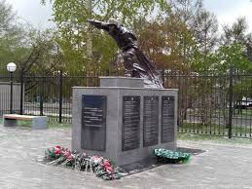
Викторина «Помнить и знать».
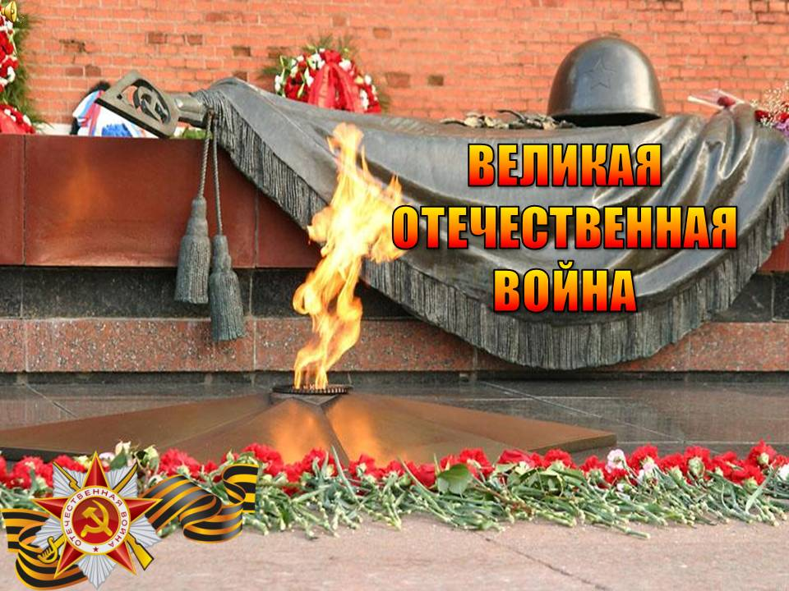
- Младшее звание в армии. (Рядовой)
- Высшее воинское звание в армии. (Маршал)
- Город-герой, первый принявший на себя удар немецко-фашистских захватчиков. (Крепость- герой г. Брест)
- Город-герой, столица России. (Москва)
- Города-герои. (Ленинград, Сталинград, Одесса, Киев, Москва, Новороссийск, Керчь, Минск, Тула, Мурманск, Смоленск)
- Герои Великой Отечественной войны. (А. Матросов, летчики Кожедуб, Покрышкин, Маресьев, маршал Жуков и др.)
- Головной убор солдат. (Каска, пилотка)
- Головной убор матроса. (Бескозырка)
- Виды оружия. (Пистолет, автомат, винтовка, миномет, пушка)

